Машиноведение

Тест 6. Назначение и устройство швейной машины

1. Швейные машины по назначению подразделяются на:
а) универсальные, специальные, полуавтоматы, автоматы;
б) специализированные, скоростные, автоматы, полуавтоматы;
в) скоростные, универсальные, полуавтоматы, автоматы.
2. На платформе швейной машины размещены детали:
а) маховое колесо, игольная пластина, шпулька;
б) регулятор длины стежка, зубчатая рейка, моталка;
в) задвижная пластинка, игольная пластина, зубчатая рейка.
3. Виды приводов швейных машин:
а) ручной, ножной, электрический;
б) ножной, горизонтальный, механический;
в) ручной, вертикальный, ножной.
4. К основным частям швейной машины относятся:
а) платформа, маховое колесо;
б) платформа, лапка; в) платформа, рукав?
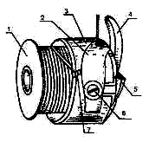
5. Перечислите детали строения шпульного колпачка в соответствии с нумерацией на рисунке:

1 _________ 2 _________
3 _________ 4 _________
5 _________ 6 _________
7 _________

6. Чтобы поставить машину на холостой ход, необходимо?
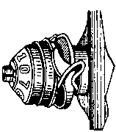
а) снять иглу; б) повернуть винт-разъединитель;
в) снять ремень.
7. На рисунке изображен узел швейной машины:
а) моталка;
б) регулятор натяжения нижней нити;
в) регулятор натяжения верхней нити;
г) регулятор качества строчки.
8. Маховое колесо швейной машины приводится в движение:
а) поворотом правой руки на себя;
б) поворотом правой руки от себя;
в) поворотом правой руки по часовой стрелке.
9. Внутри головки швейной машины расположены:

а) нитепритягиватель; б) игловодитель;
в) иглодержатель; г) стержень лапки.

10. Проект первой машины для изготовления одежды предложил:
а) Элиос Хоу; б) Леонардо да Винчи; в) Исаак Зингер.
Тест 7. Подготовка швейной машины к работе

- Чтобы приступить к работе на швейной машине, в начале:
а) подготавливают и располагают на рабочем месте инструменты и принадлежности;
б) устанавливают машину на рабочий ход;
в) заправляют верхнюю и нижнюю нитки.
2. При заправке верхней нити используют следующие детали:
а) нитенаправитель, защелку;
б) нитенаправитель, шайбы;
в) шайбы, защелку.
3. Заправка нижней нити выполняется с использованием:
а) шпульного колпачка, шпульки;
б) шпульного колпачка, челночного устройства;
в) шпульки, челночного устройства.
4. Нижнюю нить выводят на поверхность игольной пластины:
а) поворотом махового колеса на себя, опусканием и поднятием иглы с ниткой;
б) поднятием, а затем опусканием иглы;
в) при опущенной лапке поворотом махового колеса на себя.
5. Винт в шпульном колпачке нужен для:
а) регулирования натяжения верхней нити;
б) регулирования натяжения нижней нити;
в) соединения деталей шпульного колпачка в единое целое.
6. Перед началом работы на швейной машине необходимо:
а) опустить лапку, прижав ткань;
б) проверить закрепление иглы, заправку нитей;
в) повернуть маховое колесо, опустив иглу.
7. Нужную длину стежка можно установить с помощью:
а) регулятора длины стежка; б) винта-фиксатора;
в) шкалы с делениями.
8. Шпульку вставляют:
а) в шпульный колпачок;
б) в челночное устройство; в) под платформу.
9. При подготовке швейной машины к работе ноги должны находится:
а) на педали машины; б) на полу;
в) правая на педали, а левая на полу.
10. Установите верную последовательность заправки верхней нити:

1) катушечный стержень;
2) нитенаправитель на иглодержателе;
3) верхний нитенаправитель;
4) нитепритягиватель;
5) регулятор натяжения верхней нити;
6) ушко иглы.

Тест 8. Работа на швейной машине

1. Ткань продвигается от работающего, если рычаг регулятора машинной строчки установлен:
а) точно посередине; б) выше середины; в) ниже середины.
2. Машинную закрепку выполняют:
а) в начале и в конце строчки;
б) в начале и в середине строчки;
в) в середине и в конце строчки.
3. При шитье изделия припуски на швы располагают:
а) слева от лапки; б) справа от лапки; в) не имеет значения.
4. Длина стежка машинной строчки зависит от:
а) толщины иглы; б) толщины ткани; в) номера ниток.
5. Сборка на ткани выполняется при длине стежка:
а) 2 мм; б) 1,5мм; в) 4 мм.
6. Установите правильную последовательность действий при выполнении строчки с поворотом:
1) проколите ткань иглой в начале намеченной линии, опустите прижимную лапку,
2) выполняйте далее строчку по намеченной линии,
3) выполните машинную закрепку обратным ходом,
4) перед поворотом замедлите ход и с помощью руки сделайте прокол точно в угол,
5) приведите в движение швейную машину, направляйте ткань под лапкой по намеченной линии, используя прижимную лапку для ориентира,
6) сделайте машинную закрепку аналогично выполненной в начале строчки,
7) поднимите лапку, сделайте поворот вокруг иглы, опустите лапку так, чтобы линия оказалась в разрезе лапки
7. Чтобы легче выполнить ровную строчку необходимо:
а) начертить линию строчки на ткани;
б) при шитье направлять край подошвы лапки вдоль линии наметки;
в) внимательно следить за направлением строчки на глаз.
8. Ширина шва – это:
а) расстояние от среза детали до линии строчки;
б) расстояние от начала до конца строчки;
в) расстояние между двумя проколами иглы.
9. Номер ниток, машинных игл, частота стежков должны соответствовать:
а) толщине и виду ткани, назначению шва;
б) назначению шва, виду двигателя;
в) цвету ткани, ее толщине и виду.
10. Последней операцией по окончании работы является:
а) поднятие иглы в верхнее положение, обрезание ниток;
б) поднятие лапки, вытягивание ткани;
в) подложить лоскут ткани под лапку, опустить лапку.
Тест 9 Машинные швы

1. Машинные швы по назначению подразделяют на:
а) соединительные, краевые, отделочные;
б) соединительные, обметочные, вышитые;
в) краевые, отделочные, сметочные.
2. Край срезов деталей обрабатывают для:
а) изменения формы изделия;
б) временного закрепления;
в) предохранения их от осыпания.
3. Стачной шов может быть выполнен:
а) взаутюжку, вразутюжку, «на ребро»;
б) вразутюжку, взаутюжку, двойной;
в) взаутюжку, вразутюжку, накладной.
4. При выполнении стачного шва детали изделия складывают:
а) лицевую сторону с изнаночной;
б) лицевую сторону с лицевой;
в) изнаночную с изнаночной стороной.
5. При выполнении шва вподгибку с закрытым срезом выполняют:
а) одну строчку; б) две строчки; в) три строчки.
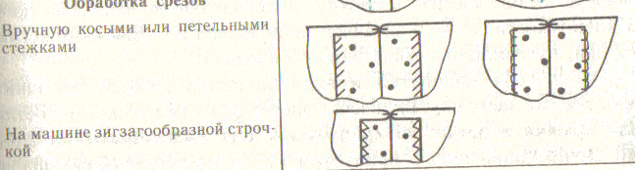
6. Дайте полное название машинного шва:
а) стачной взаутюжку;
б) стачной вразутюжку;
в) вподгибку с открытым срезом.
7. При выполнении шва вподгибку с открытым срезом:
а) край изделия обметывают;
б) подгибают и отутюживают;
в) подгибают и застрачивают.
8. Из предложенных графических изображений машинных швов выберите
1- стачной шов, 2- шов вподгибку:
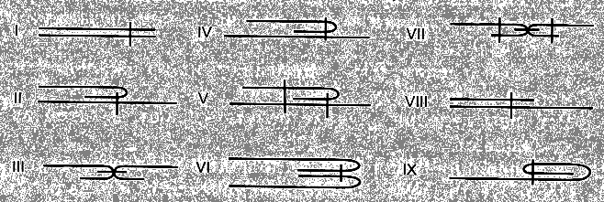
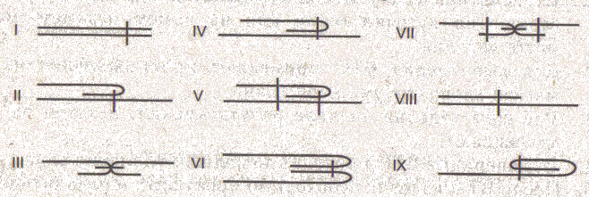
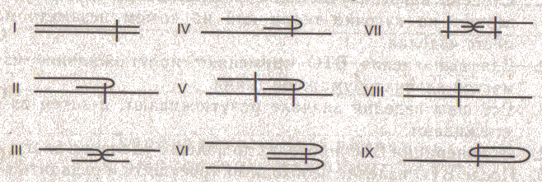

А Б В
9. Величина подгибки по линии низа изделия зависит от:
а) длины изделия и вида ткани;
б) ширины ткани и длины изделия;
в) ширины изделия по линии низа и вида ткани.
10. При выполнении шва вподгибку с закрытым срезом не используют операции:

а) стачать, б) заметать, в) застрочить,
г) приутюжить, д) заутюжить, е) наметать.

Тест 10 Тематический контроль

1. Установочный палец — это деталь:
а) шпульного колпачка; б) шпульки; в) челночного устройства.
2. Ряд однородно повторяющихся стежков образует:
а) машинный стежок; б) машинную строчку; в) машинный шов.
3. Шов-это:
а) расстояние от среза до строчки; б) место соединения деталей;
в) переплетение верхней и нижней нитей.
4. Дополните последовательность подготовки машины к работе:
а) привести машину в рабочее положение;
б) ____________________; в) заправить нижнюю нить;
г) ____________________; д) ___________________;
е) опустить лапку.
5. Соотнесите название деталей, участвующих при заправке верхней нити, и их назначение:

Название детали | Назначение
- Регулятор натяжения верхней нити  - Нитенаправитель  - Рычаг подъёма лапки | А) опускает и поднимает лапку  Б) для натяжения верхней нити  В) направляет нить

6. Неточность при заправке нити приводит к:
а) обрыву нити, поломке иглы;
б) поломке иглы, увеличению длины стежка;
в) обрыву нити, увеличению длины стежка.
7. Для обработки низа изделия используют:
а) стачной шов; б) краевой шов; в) соединительный шов.
8. Термин стачать используется при соединении:
а) меньшей детали с большей;
б) деталей по кривой линии;
в) деталей примерно равных по величине.
9. При заправке ниток игла и ноги должны быть:
а) игла поднята в крайнее верхнее положение, ноги на педали;
б) чуть приподнята, ноги на полу;
в) игла поднята в крайнее верхнее положение, ноги на полу.
10. Соотнесите название деталей шпульного колпачка и их назначение:

1.Установочный палец | А. Регулирует натяжение нижней нити
- Пластинчатая пружина | Б. Фиксирует положение шпульного колпачка на оси челночного устройства
- Паз (косая прорезь) | В. Направляет нижнюю нитку
- Регулировочный винт | Г. Ориентирует установку шпульного колпачка в челночном устройстве
- Защёлка | Д. Прижимает нитку к корпусу шпульного колпачка

ТЕСТ 6. Назначение и устройство швейной машины.
1а, 2в, 3а, 4в,
5 (1-шпулька, 2-прижимная пластина, 3-корпус, 4-установочный палец, 5-защёлка, 6-зажимной винт, 7-паз),
6б, 7в, 8а, 9б,г, 10б

ТЕСТ 7. Подготовка швейной машины к работе.
1в, 2б, 3а, 4а, 5б, 6в, 7а, 8а, 9б, 10- 1,3,5,4,2,6

ТЕСТ 8. Работа на швейной машине.
1в, 2а, 3б, 4б, 5в, 6- 1,3,5,4,7,2,6, 7б, 8а, 9а, 10в

ТЕСТ 9. Машинные швы.
1а, 2в, 3а, 4б, 5а, 6б, 7в, 8 1-АВ, 2-Б, 9в, 10а,е

ТЕСТ 10. Тематический контроль
1а, 2б, 3б,
4 б - заправить верхнюю нить, г - подложить ткань под лапку, д - опустить иглу,
5- 1б, 2в, 3а; 6в, 7б, 8в, 9в, 10 (1Г, 2Д, 3В, 4А, 5Б)

